ДИДАКТИЧЕСКАЯ ИГРА «ЛОТО «АЛЁНКА И ЕЁ ДРУЗЬЯ ЗА ВАШУ БЕЗОПАСТНОСТЬ»
Михеева Анна Юрьевна, Есенбулова Айжан Жанбрбаевна

БДОУ г. Омска «Детский сад № 18»

Здравствуйте! Мы рады вам представить дидактическую игру «Лото « Алёнка и ее друзья за вашу безопасность» разработана она с целью закрепление знаний у детей об опасностях, которые могут подстерегать в быту, на природе, в общении с людьми и в том числе на дороге, и предназначена для детей старшего дошкольного возраста.
Дидактическая игра решает следующие задачи:
- Формировать умения у дошкольников обосновано и развернуто отвечать на вопросы по пройденному материалу ОБЖ через дидактическую игру «Лото « Алёнка и ее друзья за вашу безопасность»;
- Развивать у воспитанников интерес к правилам безопасного поведения»;
- Воспитывать уважительное отношение к сверстникам и соблюдение правил игры.
А теперь мы познакомим вас поближе с данной игрой.

В данной игре принимают участие 24 бочонков. На каждом бочонке нанесён его номер. Все бочонки кладутся в «чудесный мешочек» и перед началом игры тщательно в нем перемешиваются. Игровая карточка состоит из трех строк и трех столбцов. В каждой карточке 4 клетки с цифрами и 5 из них пустые. Пустые клетки для игры не предназначены. Всего 6 игровых карт. Фишки зеленого цвета предназначены для закрытия цифры с правильным ответом, а фишка с красным и желтым для закрытия цифры с не полным или не правильным ответом.
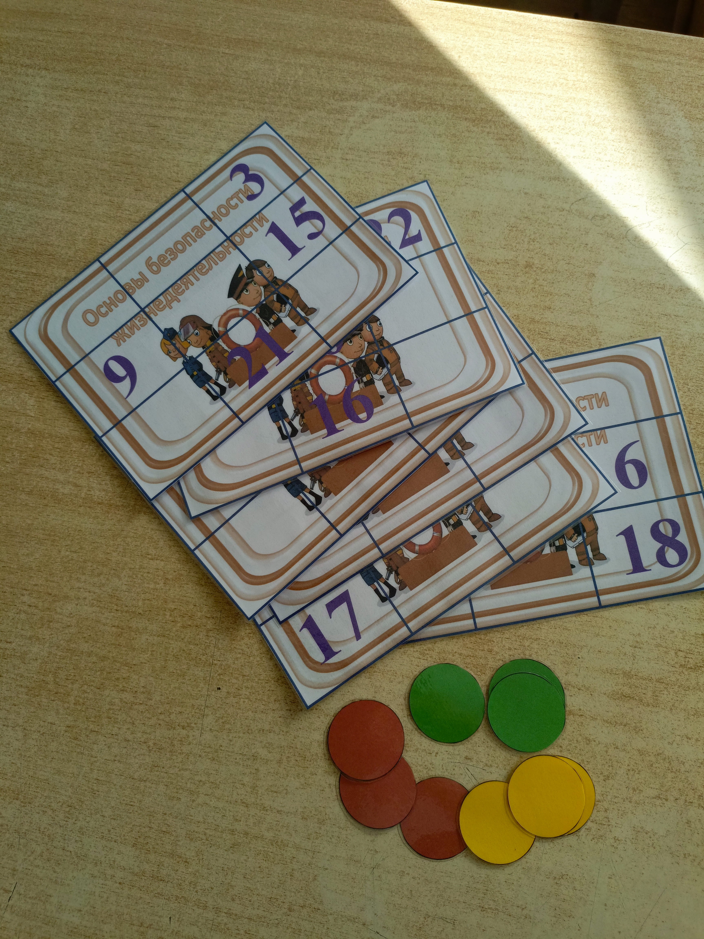24 вопросов по пройденному материалу.
Игровые правила: определяют, что и как должен делать в игре каждый ребенок, указывают путь к достижению цели. Правила помогают развивать и воспитывать у детей способность уметь сдерживаться, управлять своим поведением, т.е. подчиняться правилам игры.
Что самое занимательное, интересное и увлекательное для детей в дидактической игре – игровое действие. Ходом игры является, то, что ведущий, не глядя, достает из «чудесного мешочка» один бочонок, громко и отчётливо произносит вслух его номер, читает вопрос (если ребенок не умеет читать помогает взрослый), а затем откладывает бочонок в сторону. Таким образом, с каждым объявленным числом в мешочке становится на 1 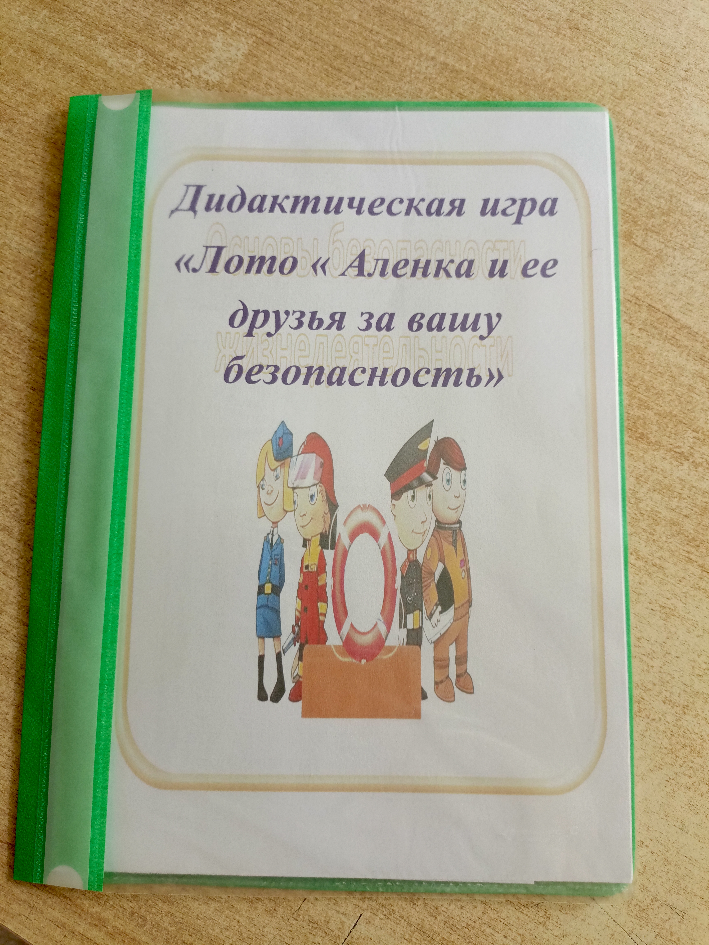бочонок меньше.
После этого каждый игрок проверяет, есть ли такое число на его игровой карточке и если есть, то отвечает на вопрос. Если отвечает правильно, то закрывает число зеленой фишкой, а нет желтой или красной. Если такого числа нет, то игрок ждёт объявления следующего числа.
Бочонки достаются до тех пор, пока один из игроков не выиграет на предварительных условиях игры.
Дидактическая игра является мощнейшим средством для развития речи, памяти и внимания. Проведение дидактической игры не требует особых знаний в области педагогических наук и больших затрат в подготовке игры.
Благодарим за внимание!

